Приложение к Стандарту

Варианты размещения информационных конструкций*
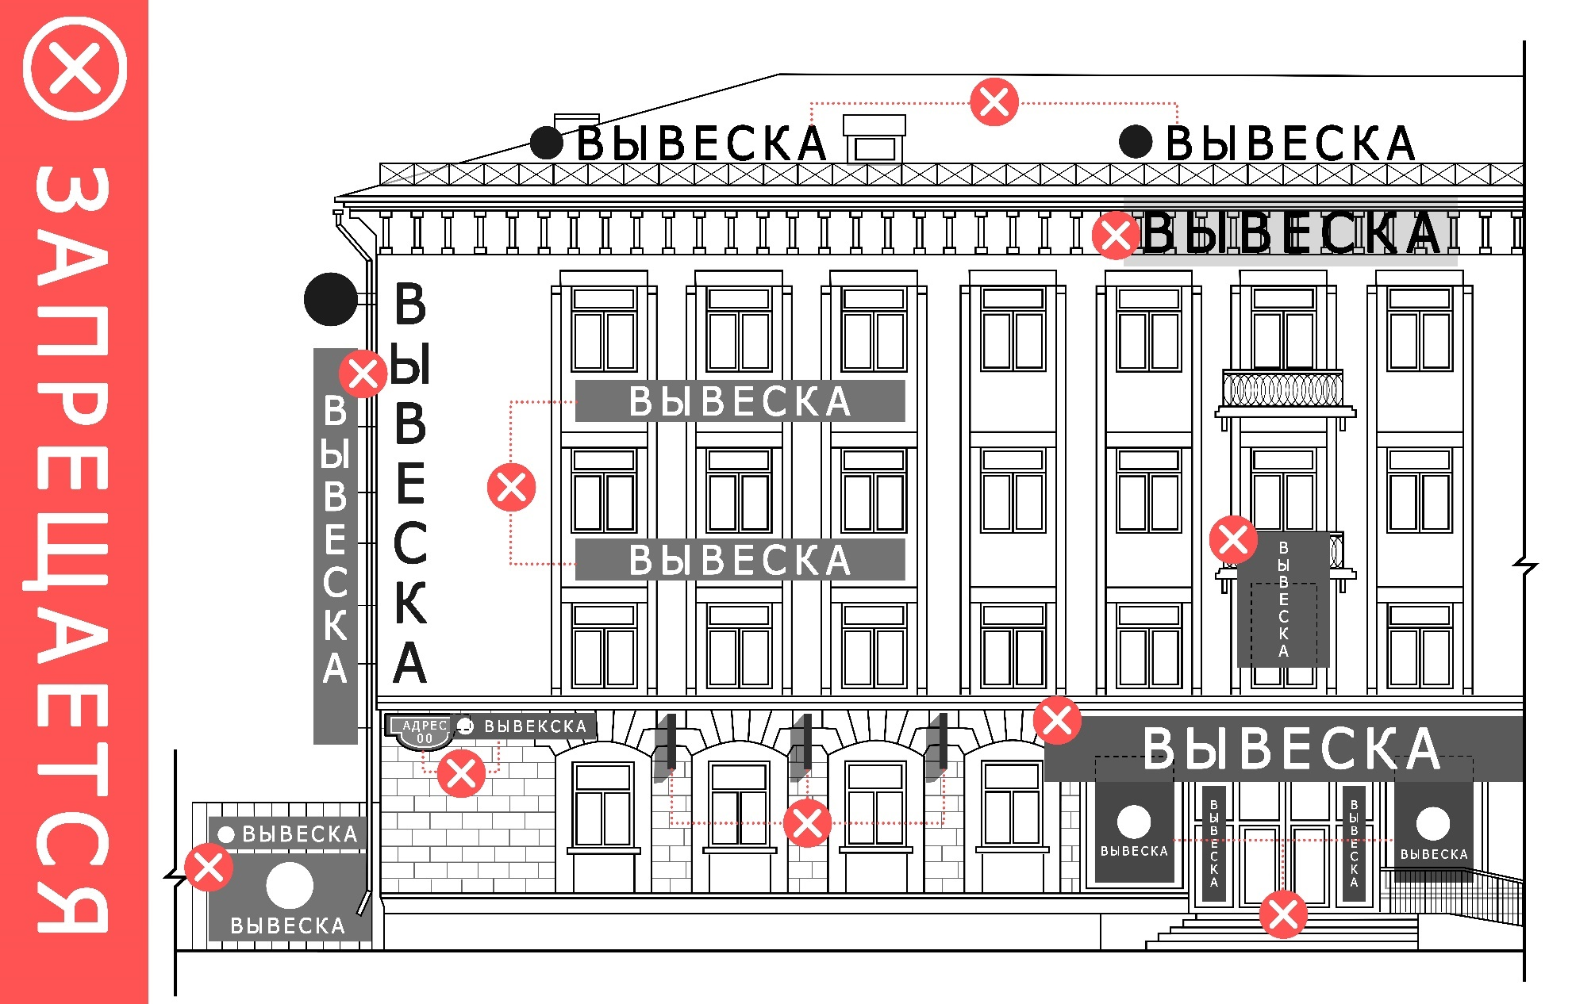
Рисунок 1. Варианты неправильного размещения информационных конструкций различных видов на фасаде здания, строения, сооружения и ограждения.
Примечание: *знаком ✔ на иллюстрациях обозначен рекомендуемый вариант размещения информационных и рекламных конструкций;
знаком ✖ на иллюстрациях обозначен нерекомендуемый вариант размещения информационных и рекламных конструкций.
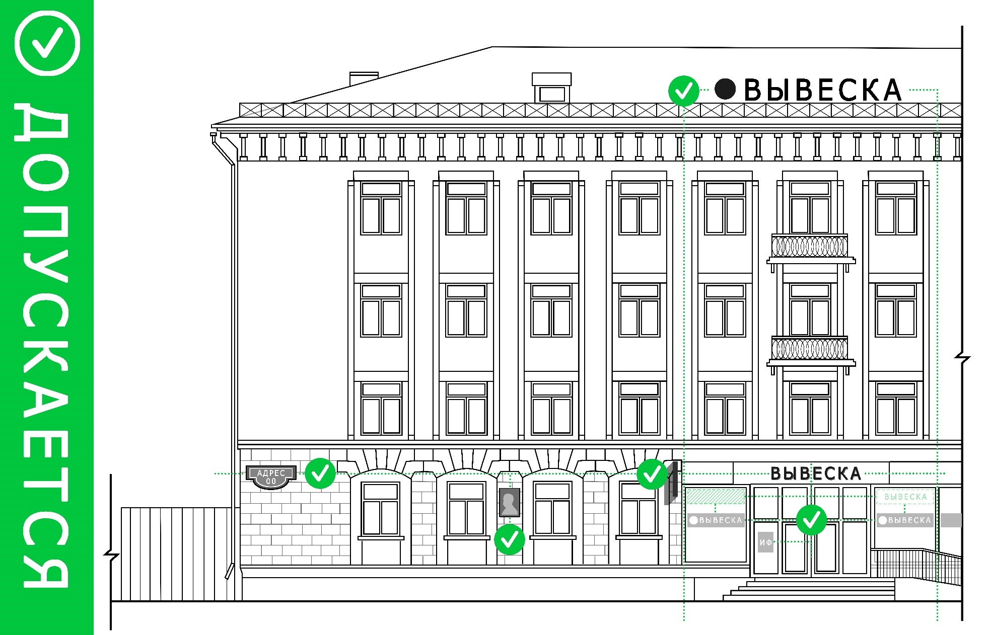
Рисунок 2. Рекомендуемые варианты размещения информационных конструкций различных видов на фасаде здания, строения, сооружения и ограждения.
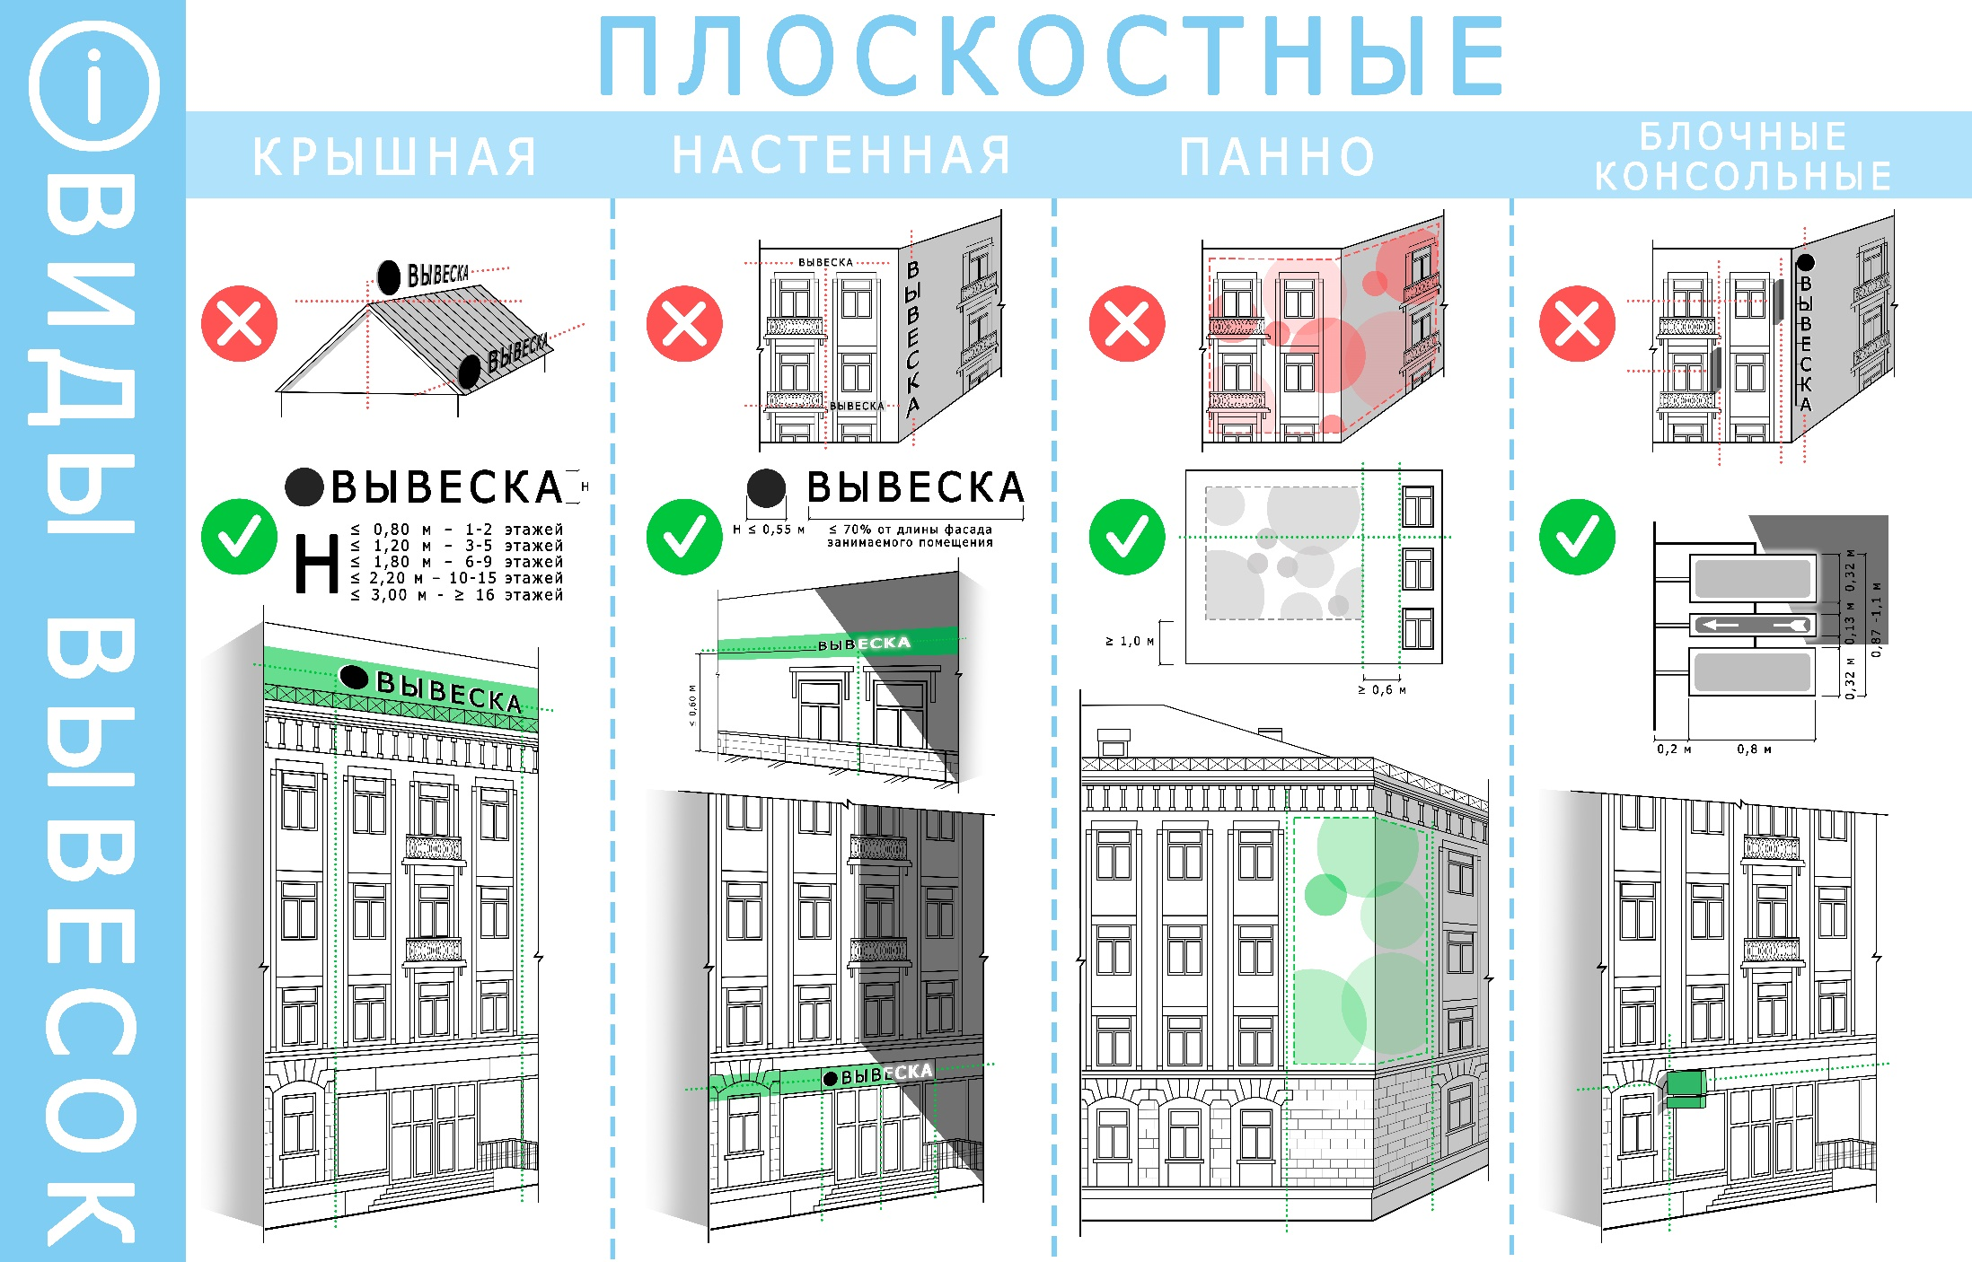
⩾
Рисунок 3. Виды фасадных информационных конструкций, а также рекомендуемые правила их размещения. **
Примечание: **рекомендуемые размеры информационных конструкций в приложении указаны в метрах.

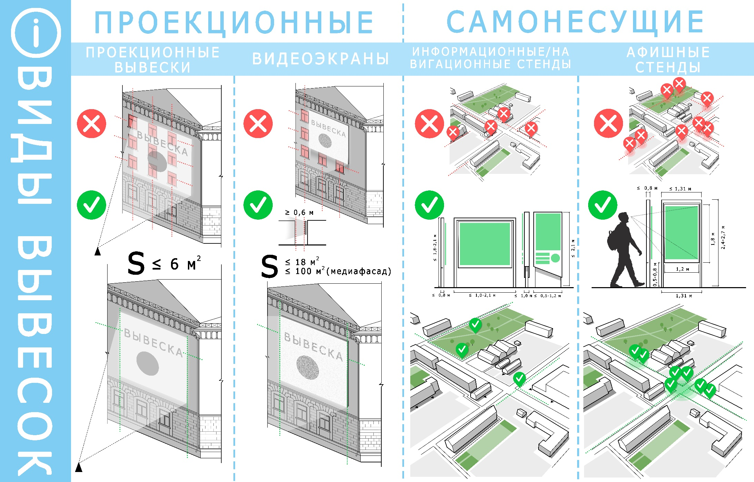
Рисунок 4. Иные типы информационных конструкций, а также рекомендуемые правила их размещения.
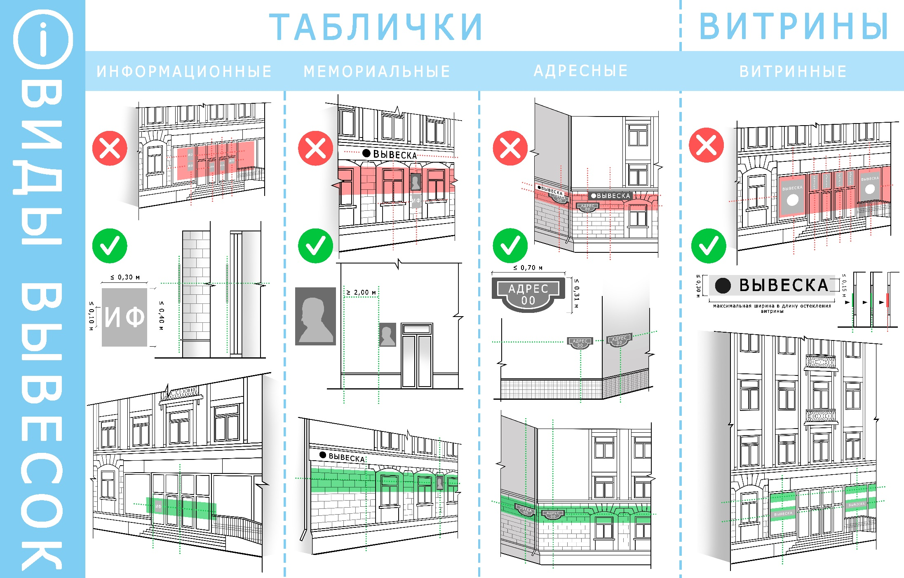
Рисунок 5. Типы фасадных информационных конструкций, а также рекомендуемые правила их размещения.
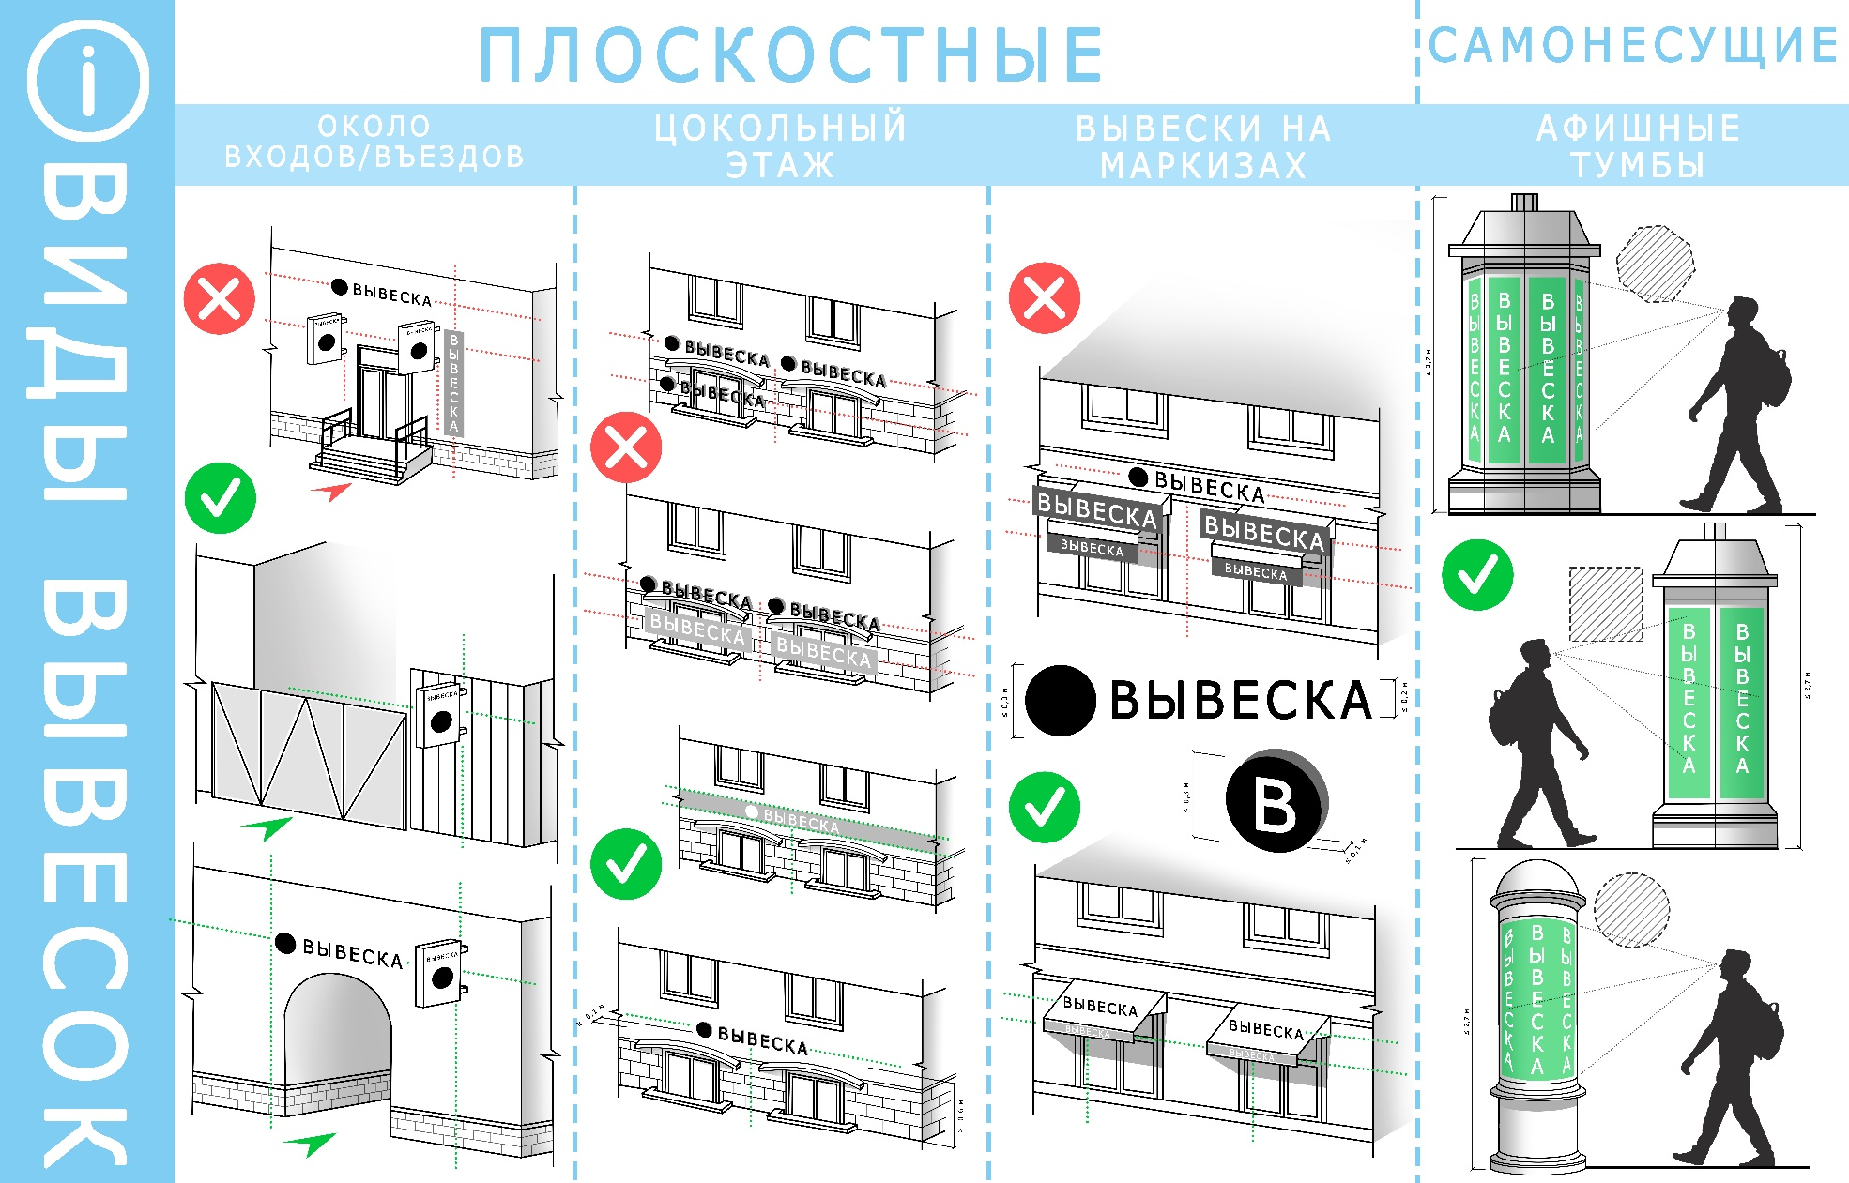
Рисунок 6. Рекомендуемые варианты размещения различных видов информационных конструкций.
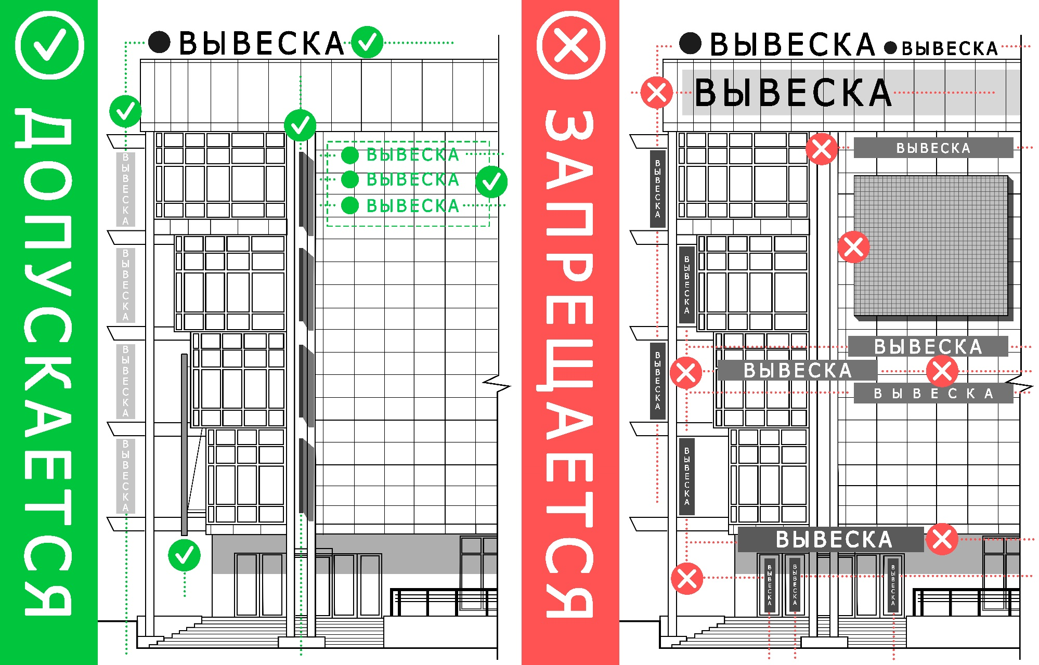
Рисунок 7. Вариант размещения информационных конструкций на фасадах торговых центров, торгово-развлекательных центров (комплексов) общей площадью свыше 5 тыс. кв. м, на спортивных и спортивно-зрелищных зданиях и сооружениях с числом мест для зрителей более 500.

